Муниципальное автономное дошкольное образовательное учреждение детский сад № 25 «Малыш»

**Спортивное развлечение**

«Минутки безопасности»

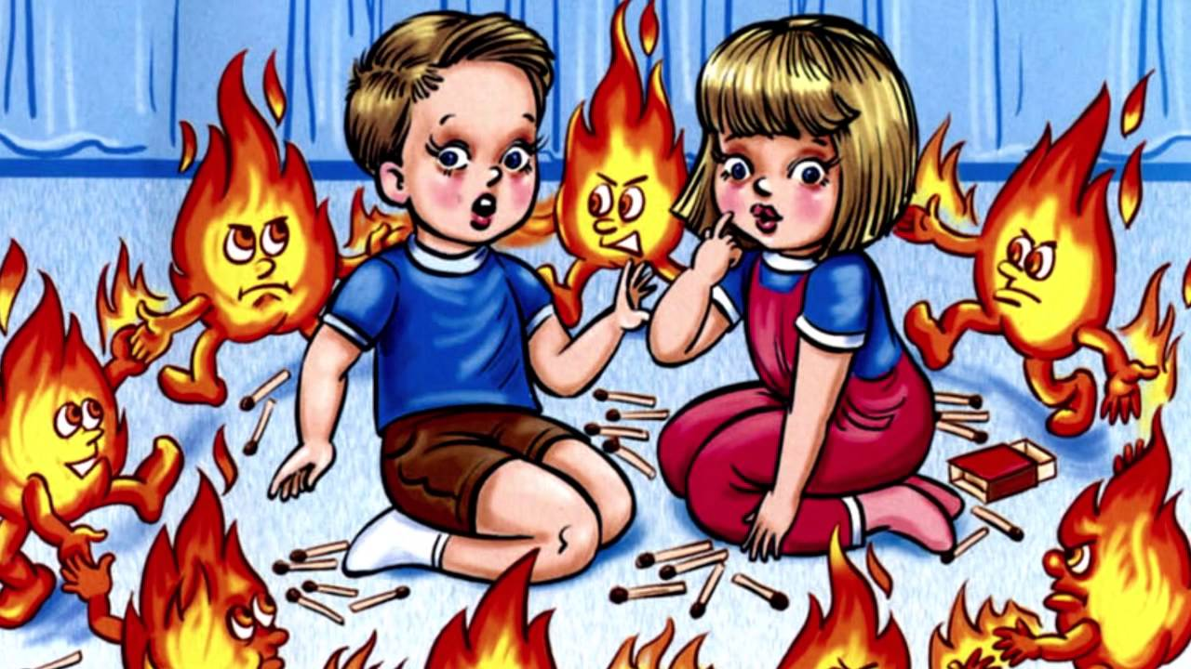

**Подготовила воспитатель Дедовская С.Я**.

ГО Карпинск, 2020 год

**Развлечение в средней группе "Минутки безопасности"**

**Воспитатель**: Ребята, посмотрите, у меня есть вот такой красивый сундучок. Давайте его откроем и посмотрим, что внутри. (В сундучке лежит спичечный коробок).

Перед нами коробок,

Он похож на теремок,

Злой волшебник в нем живет:

Недовольный пряча взгляд,

Непослушных ждет ребят.

Как начнет он их просить:

«Можно с вами мне дружить?

Я веселый огонек,

Стал мне тесен коробок!

Разве трудно спичку взять, -

Отпустить меня гулять?

Буду бегать и шалить,

Всех могу развеселить!»

Очень хитрый огонек!

А ребятам невдомек,

Что дружить с таким нельзя,

Спички прячутся не зря!

**Воспитатель:** О чем стихотворение? Почему со спичками играть нельзя? (При пожаре могут сгореть вещи, квартира и даже целый дом. Но главное - могут погибнуть люди.)

**Воспитатель**: Дети, скажите, отчего возникают пожары?

***Дети:*** Пожары бывают от игр со спичками, зажигалками, от оставленных включенных электроприборов, включенных газовых плит.

**Воспитатель:** Но огонь не только враг. Огонь - наш друг. В каких случаях? (он нужен заводам для выплавки металла, фабрикам – для работы станков, школам, детским садам – для освещения и приготовления пищи).

**Воспитатель:** А теперь поиграем. Я буду начинать фразу, а вы будете заканчивать ее. Слушайте внимательно.

**ФРАЗЫ**

**1**. Дым увидел – не зевай,

И пожарных… **(вызывай)**.

**2.** Знает каждый гражданин,

Пожарный номер… **(01)**

Если к вам пришла беда —

Позвони скорей туда.

Если нету телефона -

Позови людей с балкона!

**3.** Пламя прыгнуло в листву,

Кто у дома жег… **(траву)**

**4**. Выпал на пол уголек,

Деревянный пол зажег.

Не смотри, не жди, не стой,

А залей его… **(водой)**

**5.** Если младшие сестрички,

Зажигают дома спички,

Что ты должен предпринять?

Сразу спички…. (**отобрать)**

**6.** Дым столбом поднялся вдруг,

Кто не выключил…(**утюг)**

**7.** Если вдруг пожар возник,

Ты обязан в тот же миг,

В часть к пожарным позвонить,

О пожаре… **(сообщить)**

**Воспитатель:** Молодцы!

**Воспитатель:** Как называются люди, которые тушат огонь, спасают людей, дома от пожара? (Пожарные).

**Эстафета «Вызов пожарных»**

**Воспитатель:** Дети, вам предстоит по очереди добежать до стола, позвонить в колокольчик, громко крикнуть «01», добежать до места, передать эстафету следующему игроку и встать в конец строя.

**Воспитатель:** Молодцы, команды! Отлично справились с заданием! Пожарных мы вызвали. Скажите, что мы должны делать до приезда пожарных: ждать их в горящей квартире или выбираться на улицу? (ответы детей)

**Воспитатель:** Если начался пожар, нельзя прятаться под кровать, в шкаф надо сразу бежать к выходу, в безопасное место. Передвигаться нужно наклонившись вниз, а рот и нос прикрывать влажной тряпкой, чтобы не отравиться дымом.

**Конкурс «Задымленный коридор»**

Дети по очереди проползают по скамейке, а затем по тоннелю и возвращаются на место.

**Воспитатель:** Молодцы! Отлично справились с заданием! Пожарных мы вами вызвали и благополучно выбрались на улицу до их приезда. А наши пожарные в это время собираются в дорогу.

**Воспитатель**: Дети, а вы знаете, что должны брать пожарные на тушение пожара? Сейчас проверим!

**Игра «Что нужно для тушения пожара?»**

Команды подходят к столам и участники выбирают картинку с изображением предмета, необходимого пожарным при тушении пожара.

**Воспитатель**: Будьте внимательны, выбирайте только нужную картину!

После выполнения задания воспитатель проверяет правильность выполнения задания, дети показывают свою картинку и комментируют свой выбор, обсуждая необходимость того или иного предмета при тушении пожара.

**Воспитатель**: Молодцы, и с этим заданием вы справились!

**Воспитатель:** Мчится огненной стрелой,

Пожарная машина.

И зальёт пожар любой

Смелая дружина.

**Воспитатель:** Вот приехали наши пожарные и стали тушить пожар. Дети, чем можно тушить огонь? (ответы детей: водой, пеной, огнетушителем, песком, землей).

**Конкурс «Тушим костер песком»**

**Воспитатель:** Команды, перед вами два «горящих костра». Вам по очереди нужно будет подойти, взять мешочек с песком, прицелиться и попасть мешочком в цель – в костер. В этом задании победит та команда, которая закинет в костер как можно больше мешочков.

**Эстафета "Спасаем зверей из пожара"**

**Воспитатель:** Чтобы спасти людей из пожара, пожарным приходится преодолевать различные препятствия. А вы сейчас как настоящие пожарные, тоже будете преодолевать препятствия, и спасать животных.

1 этап: пролезть под дугой;

2этап: перепрыгнуть через обручи;

3 этап: забрать животного и вернуться к команде.

Воспитатель: Наши юные пожарные отлично справились с заданием! Теперь им предстоит вернуться в пожарную часть и ждать новых вызовов.

**Воспитатель**: А теперь еще раз закрепим некоторые правила при пожаре.

***Игра «Слушай внимательно».*** Если фраза верна, сказать «Это я это я, это все мои друзья»:

— Кто, услышав запах гари, сообщает о пожаре?

— Кто из вас, заметив дым, закричит: Пожар, горим!

— Кто из вас шалит с огнем утром вечером и днем?

— Кто от маленькой сестрички незаметно прячет спички?

**Воспитатель:** Молодцы, ребята, не забывайте, что спички детям не игрушки. И тогда с вашей семьей не случится беда.